WordPress快速入门篇

一、WordPress运行环境

1、Wordpress运行，需要怎样的环境？
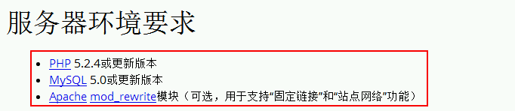

2、如何搭建WordPres的本地运行环境？
WordPress运行环境，可以分为：本地运行环境和真实运行环境。
本地运行环境：
在你自己的电脑上搭建出一个可以让WordPress正常运行的环境，这样的话你就能在自己的电脑上安装和使用WordPress了。
在本地运行环境中搭建的WordPress站点，只有你自己能看到，互联网上的其他人无法看到。
之所以搭建本地运行环境，目的是方面你学习和测试WordPress.
真实运行环境：
在真实运行环境中搭建的WordPress站点，互联网的所有人，都可以看到。
如何搭建本地环境：
PHP MySQL和Apache，简单来说，就是三款软件。只要你在自己的电脑上，安装这三款软件，就能成功搭建运行环境。
但是，这三款软件安装起来很简单，但是配置起来很复杂，所以不建议新手手动分别安装。建议新手使用所谓的集成环境，也就是安装一款集成软件，就相当于安装了上述的三款软件，而且不需要你进行复杂的配置。
集成环境其实也是一款软件，所以具有相似功能的软件也有很多，比如说……Appserv，xampp，phpstudy等等
因为phpstudy是非常简单的，非常适合新手和老手。

3、使用phpstudy来搭建运行环境

a、下载phpstudy
官方网站：http://www.phpstudy.net/
查找并下载phpstudy lite这个版本，并下载。
其他下载：http://www.xiazaiba.com/html/27948.html

b、安装phpstudy
解压之后，点击exe文件进行安装
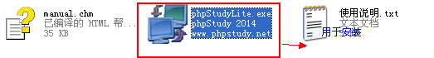
如果弹出以下窗口，那么直接点击“是”
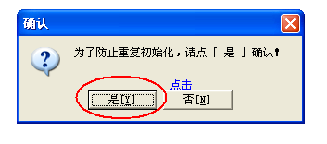
安装完成之后会弹出以下窗口
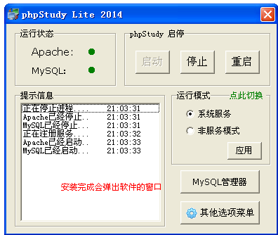
特别说明：phpstudy Lite这个软件安装成功之后，就成功地搭建了wordPress的运行环境。

c、使用phpstudy

① 网页文件和网站资源的存放位置
所有的网页文件和网站资源，都要放到phpstudy/WWW这个目录下
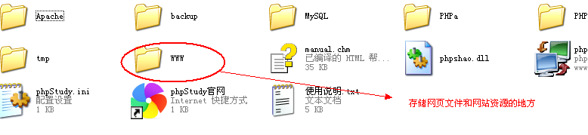
网页文件：.html文件， .php文件都可以理解为网页文件。
网站资源：图片、视频等资源，可以成为网站资源。

② 如何访问存储在WWW目录下的网页文件和网站资源？
对应关系：
localhost（你可以理解为是一个域名），和 WWW目录是一一对应的关系。
127.0.0.1 和 WWW目录也是一一对应关系。
例子一：
假如要在浏览器中访问WWW/demo.html，那么就可以使用localhost替换WWW，变成localhost/demo.html
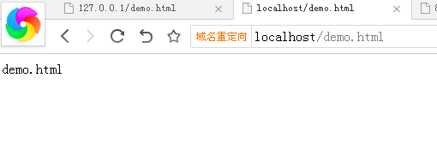

例子二：
假如要在浏览器中访问WWW/demo.html，那么就可以使用127.0.0.1替换WWW，变成127.0.0.1/demo.html
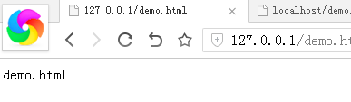
例子三：
访问WWW/haha/87.jpg文件，对应的网址是localhost/haha/87.jpg，或者 127.0.0.1/haha/87.jpg
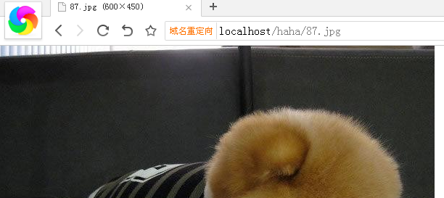

③ 默认首页
例子：
在test目录下，有两个网页文件。
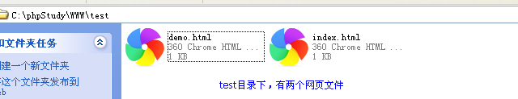
而在访问的时候，是使用localhost/test/这个网址来访问，看到的结果如下
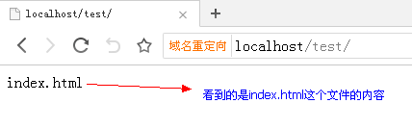
概念：
当访问某个目录时，并且没有指定要访问该目录下哪个文件的时候，默认情况下会将该目录下的index.html/index.php/index.htm的内容显示出来，而index.html/index.php/index.htm就称为默认首页。
默认首页的作用，就是简化访问。
特别说明：
可以人为去修改默认的首页的文件名称。比如说明，将默认首页改为demo.html

④ 创建数据库
数据库：
专门用于存储数据的仓库。
数据对网站经营者来说，至关重要！

如何创建：
步骤1：
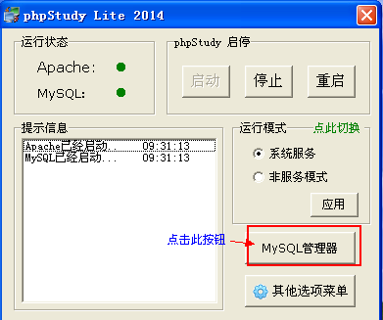
步骤2：
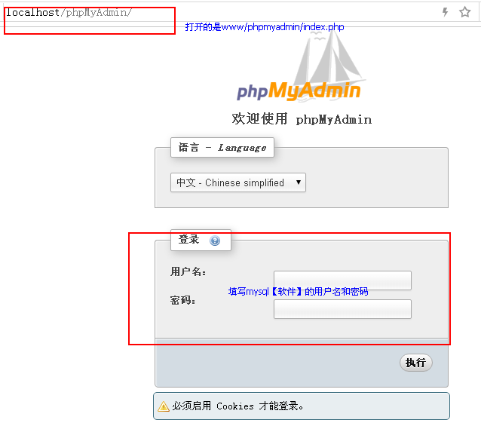
步骤三：
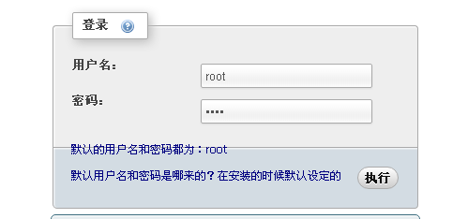

步骤四：
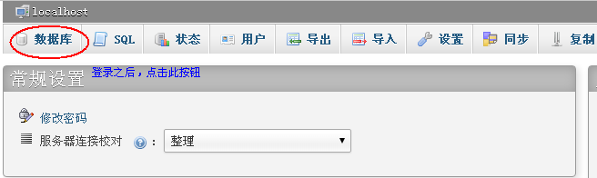

步骤五：
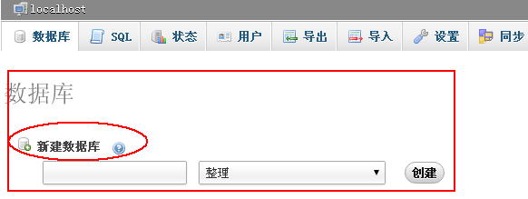
步骤六：
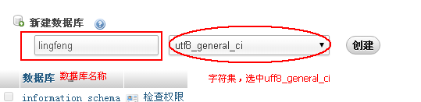

⑤ phpstudy其他操作
运行模式：
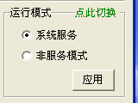
如果选择系统服务，那么你的电脑启动之后，Apache和MySQL这两个软件就自动启动并工作。
如果选择非系统服务，那么你只有打开phpstudy并手动去启动Apache和MySQL。
网站根目录：
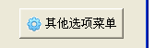
在“其他选项菜单”下面有一个“网站根目录”的菜单，点击之后就可以快速进入到phpstudy/WWW

二、WordPress本地安装

1、下载WordPress
官方网站：cn.wordpress.org
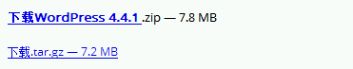
说明：
在看视频的时候，WordPress最新版本可能已经不是4.4.1版本。
每个版本的WordPress，在使用上可能存在一些差异，所以建议你直接在百度上搜索4.4.1这个版本的WordPress。

2、解压WordPress
使用解压工具进行解压

3、将解压后的文件夹，放到网站根目录
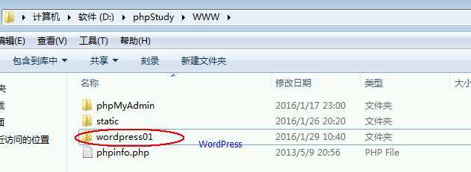

4、访问WordPress中index.php文件
访问这个文件，即可开始安装WordPress
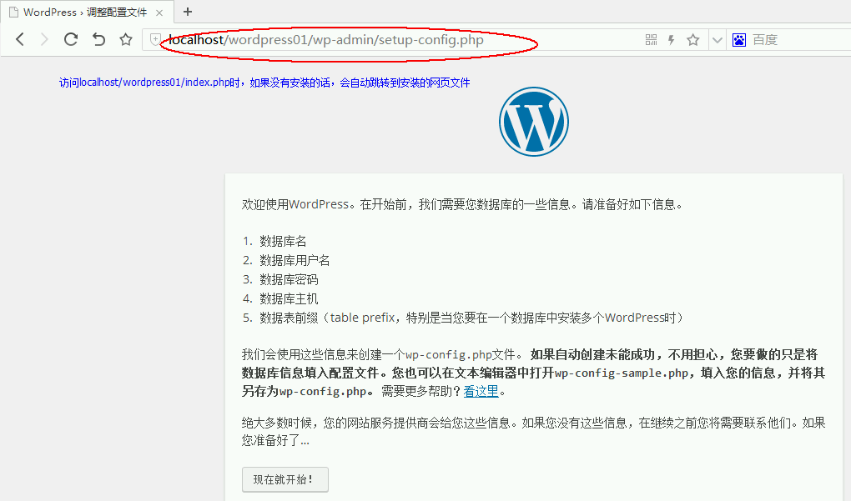
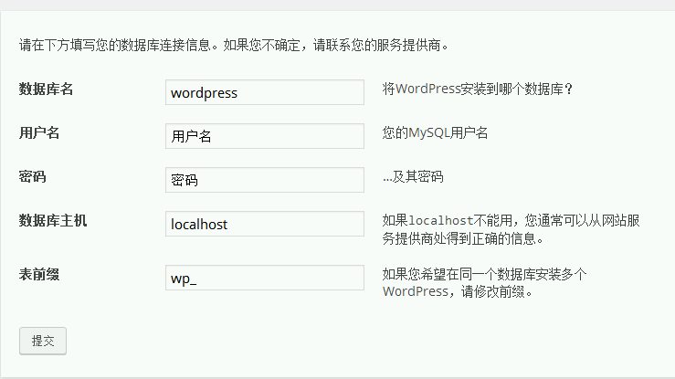

5、安装时填写的内容说明
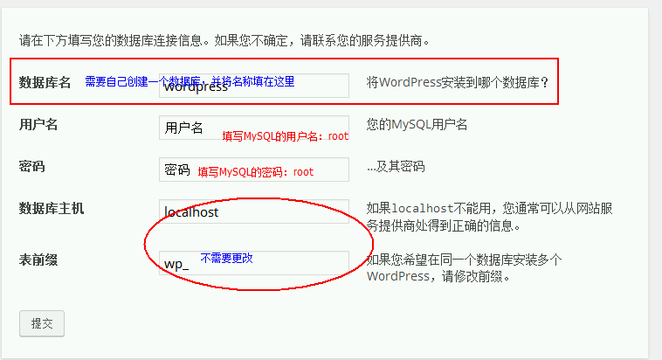

6、创建一个数据库
创建方法省略

7、将信息填写到对应的为知
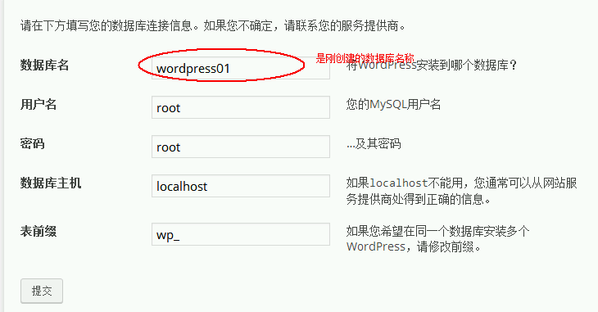

8、填写站点的相关信息
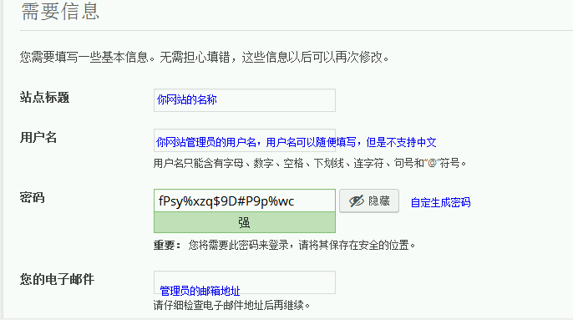

9、安装完成
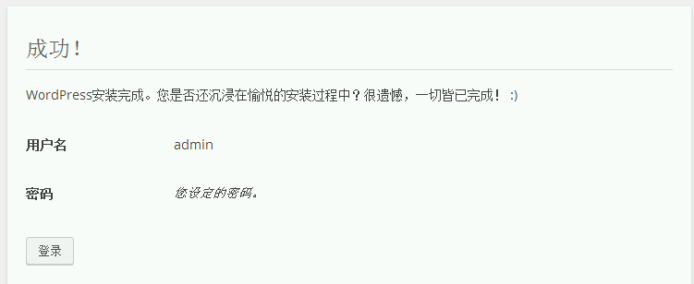

三、WordPress登录后台

1、WordPress下哪个文件是负责登录和验证
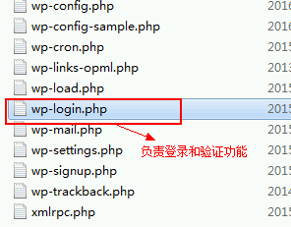
也就是说，想要登录到WordPress后台，只需要在浏览器中，访问到这个文件即可

2、使用浏览器访问wp-login.php这个文件
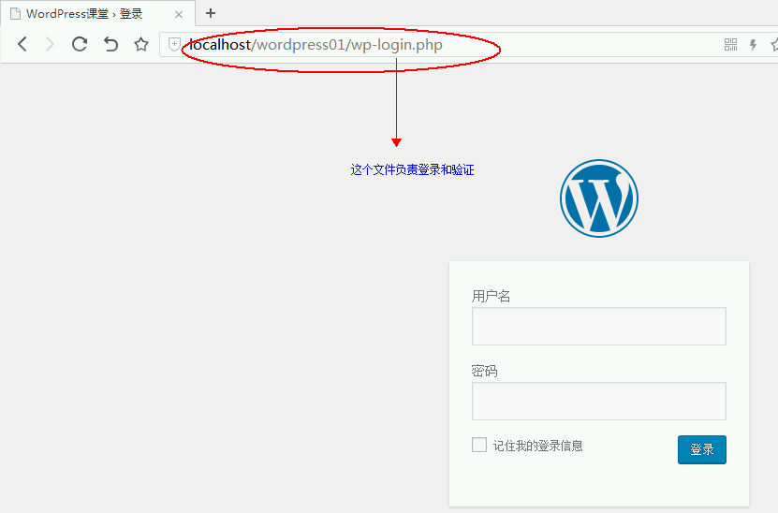

3、填写安装WordPress时设定的管理员信息
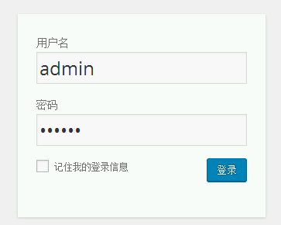

4、登录成功之后会跳转到管理员的后台
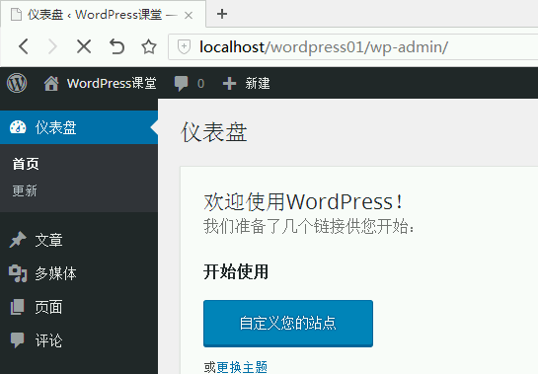

5、登录后台之后如何查看网站的前台效果
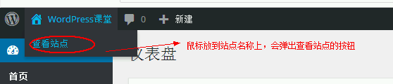
小技巧：点击“查看站点”的时候，安装键盘的CTRL键，这样就在新的选项卡中打开站点首页。

四、WordPress后台操作

1、插件
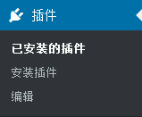

a、插件作用
插件，可以给你的WordPress站点增加全新的功能；
插件，也可以修改你的WordPress站点现有的功能；
插件，也可以删除你的WordPress站点原有的功能。

b、安装插件
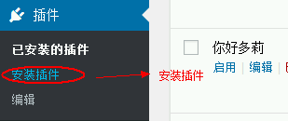
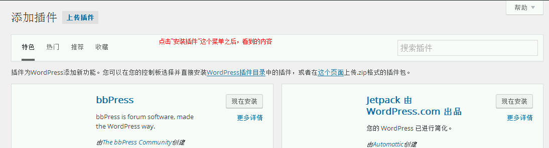

① 在线安装插件
如何去寻找插件：
- 可以在WordPress精选出的插件中寻找
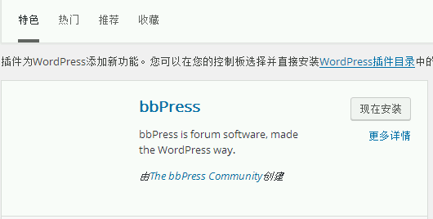
- 可以用搜索的方式查找插件
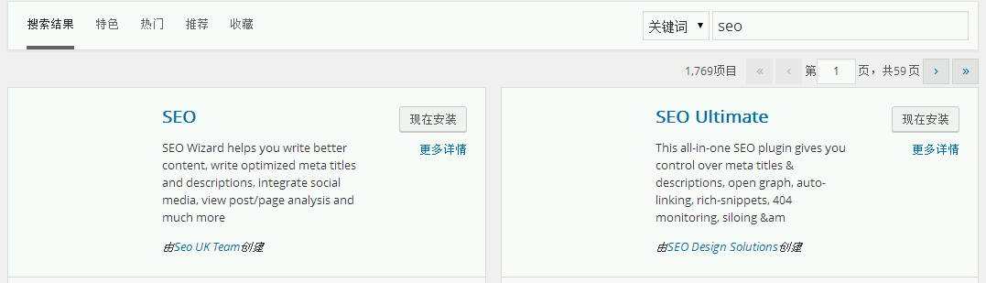
- 在线安装的方法
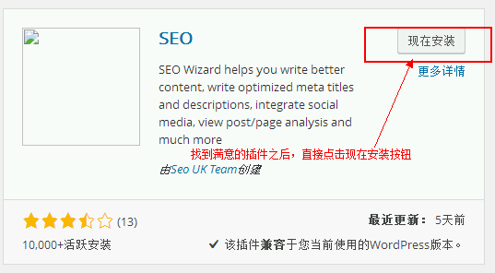
- 在线安装失败的话，会给出以下提示：
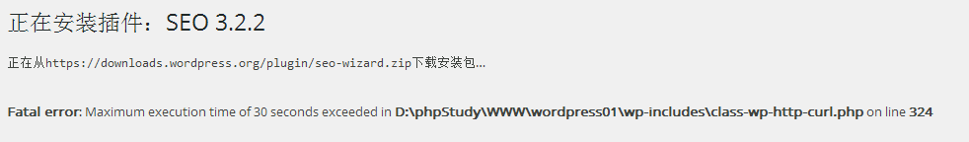
- 在线安装成功后，会有以下提示

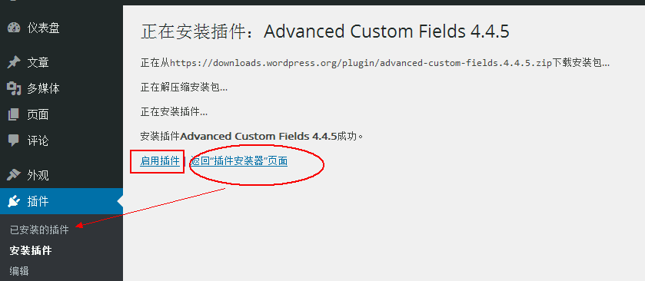

② 下载之后安装
- 要手动下载插件
可以在WordPress提供的官方插件列表中下载插件，也可以下载任何其他的插件。
- 上传安装插件
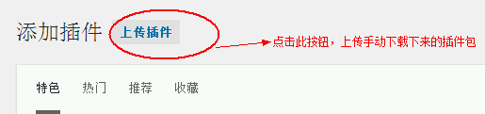
- 插件格式要求
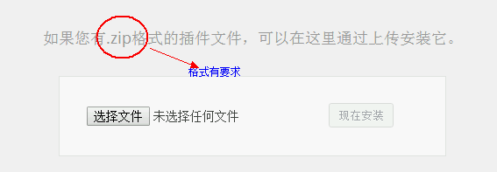

③ 解压后安装
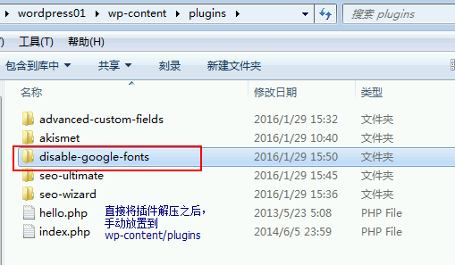

c、插件位置
安装插件之后，插件文件会保存在wp-content/plugins/ 目录下。
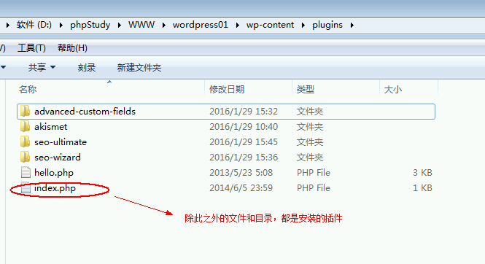

d、已安装的插件
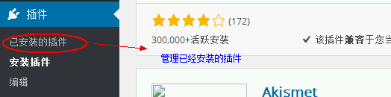
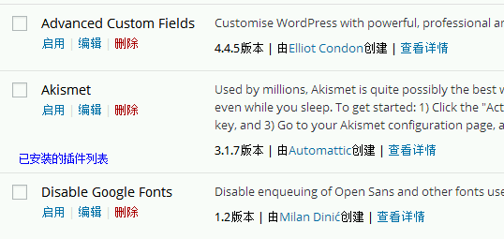

① 启用插件
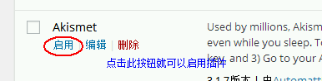

② 停用插件
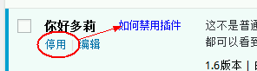

③ 删除插件
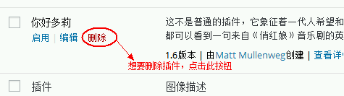
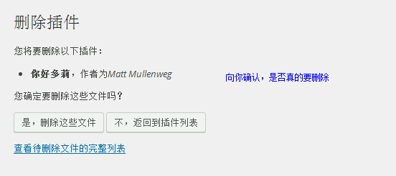

e、编辑
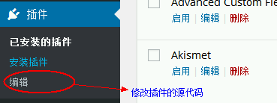
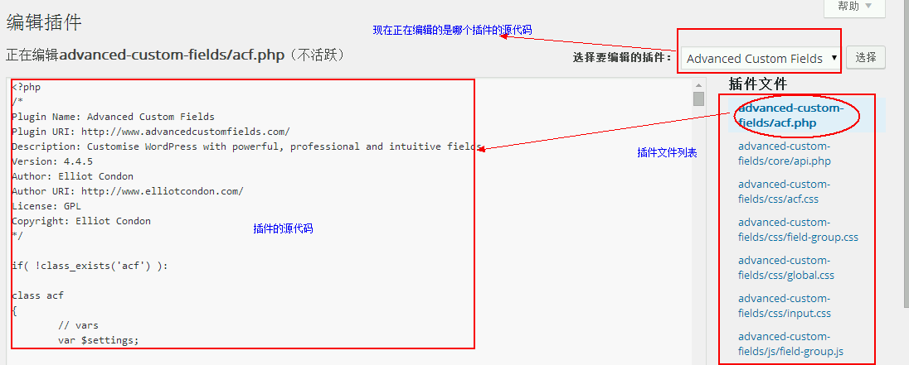
虽然WordPress提供了在线修改插件源代码的工具，但是这个功能，不常用！

f、解决后台速度慢的问题
在后台进行操作的时候，会发现页面加载比较慢，原因是……
1）、无法正常加载用户头像的图片
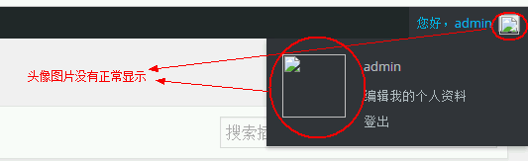
解决办法：
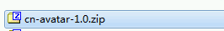
安装这个插件之后，即可解决头像图片无法正常显示的问题
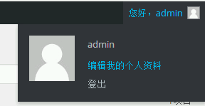

2）、WordPress使用到了谷歌字体
但是因为谷歌服务在中国无法正常运行。
解决办法：
安装名字叫做……disable google fonts

2、文章
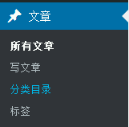

a、内容的重要性
内容才是网站最重要的价值，用户之所以访问你的网站，也是冲着内容来的。

b、内容类型
例子一：
假设你想要开设一个网站商城，那么对你来说，最重要的、而且数量最多的就是商品（内容）。
除此之外，网上商城可能还包含其他内容，比如说送货政策、退货政策。特点是数量少。
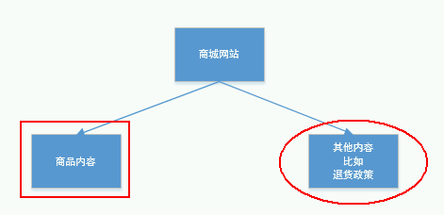
例子二：
假设你想做一个新闻类的网站，那么对你来说，最重要的、而且数量最多的是新闻（内容）。
除此之外，你的新闻网站还包括一些其他内容，比如广告洽谈、联系我们（数量少）。
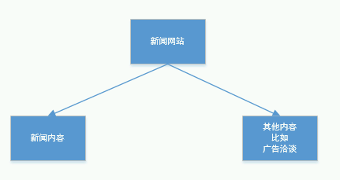
总结：
不论你想做什么样的网站，一般情况下，至少包括两种类型的内容，一种是数量很多的主要内容，另一种是数量少的其他内容。
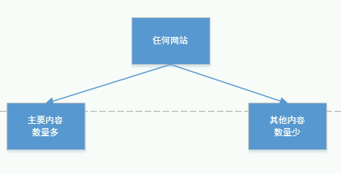

c、WordPress内容类型介绍
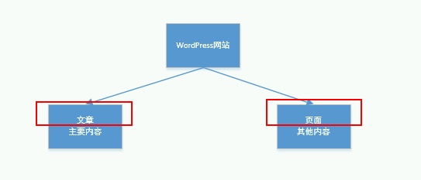
文章就是一种内容类型，用于发布你网站的主要内容（数量多）。
因为不同的人，想要做的网站是不同的。比如说，有的人想要做商城类网站，而有的人想要做的是新闻类网站。所以，WordPress直接用“文章”来代替主要内容。
也就是说，“文章”这一块，就是专门让你发布你网站的主要内容的地方。
而“页面”，则是用来发布你网站的其他内容（数量少）的地方。

d、分类目录概念
例子：新闻网站
新闻类网站，主要内容就是新闻。
而新闻站，可能包含无数条新闻，如果不进行分门别类和归纳整理的话，用户体验会非常的差。
比如，有的人仅对社会新闻感兴趣，而有的人仅对篮球新闻感兴趣，但是，你的网站如果仅仅将所有新闻列出来的话，用户很难找到的自己感兴趣的地方。
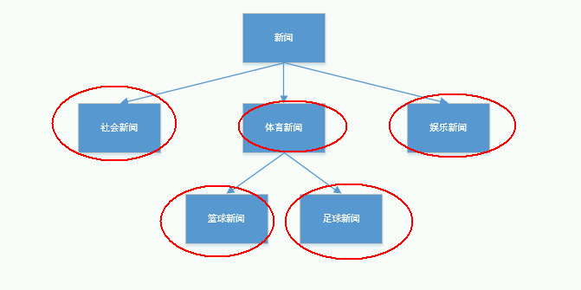
结论：
为了给用户更好体验，有必要将数量多的内容，进行分门别类，归纳整理一下。
而分类目录，就是将内容分成哪些具体的类别。
思考：
有没有必要对数量比较少的内容，进行分类？
答，没有必要。
而“页面”这块就是专门用于发布数量少的其他内容的地方，所以页面下没有分类目录这个子菜单。
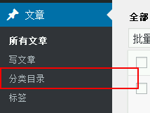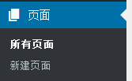

e、标签概念
例子：
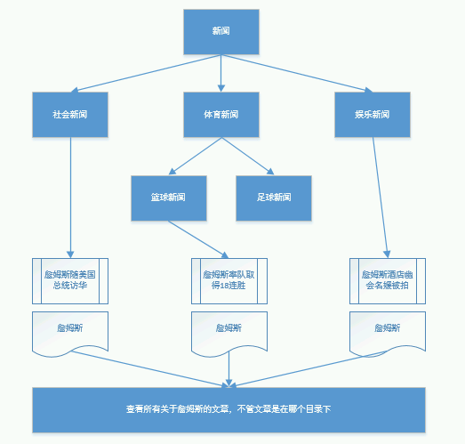

标签，你可以理解为，是一种标记。通过给文章添加一个标记，这样的话，如果需要查看带有某个标记的文章的时候，WordPress就能快速筛选出来。

f、规划你的网站
首先，你要区分出，你网站的主要内容和其他内容。一旦区分出主要内容和其他内容之后，你就知道应该在页面还是文章处发布内容了。
其次，你对主要内容进行分门别类，划分详细分类目录。
再次，才是发布内容。
不需要事先划分标签，标签是一种非常灵活的对内容进行归纳整理的方式。
假设，要使用WordPress作一个新闻网站，那么……
1、主要内容……新闻，其他内容……公司介绍、广告洽谈
2、社会新闻、军事新闻、体育新闻

g、分类目录
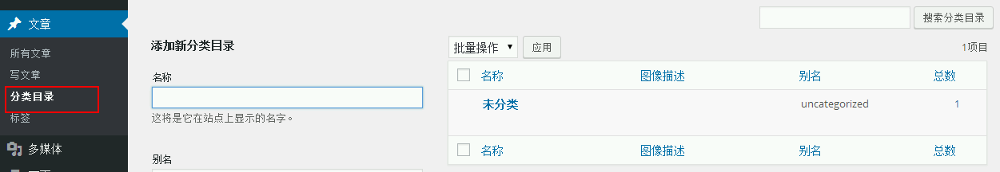
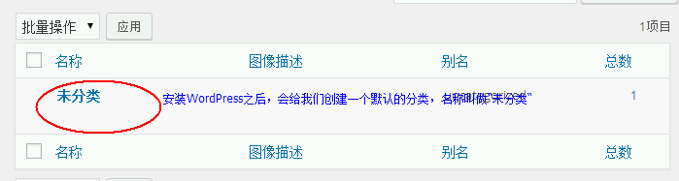
分类目录的级别：
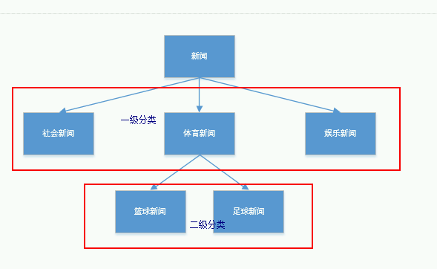
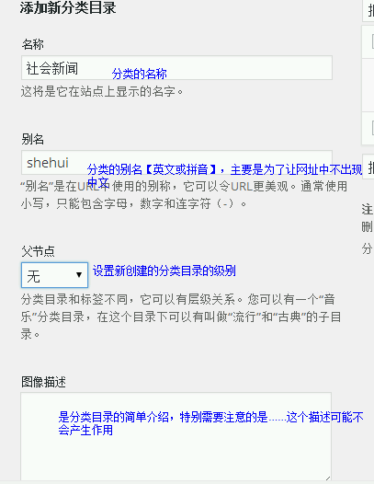
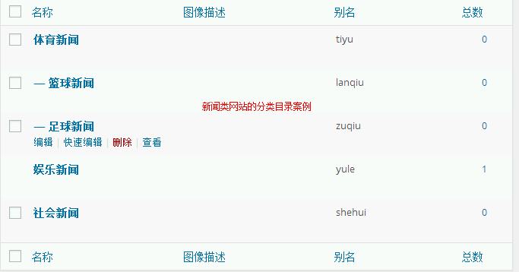
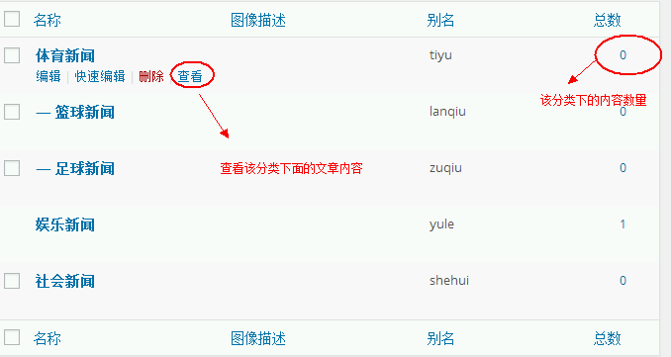
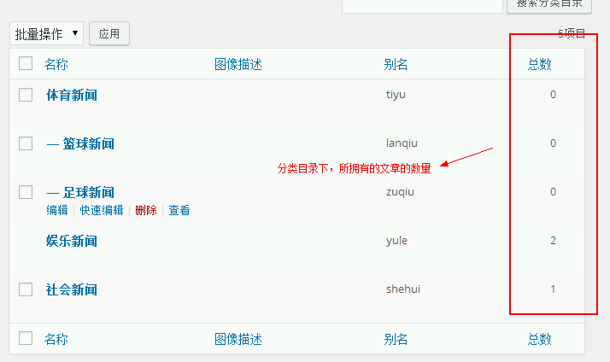

h、写文章
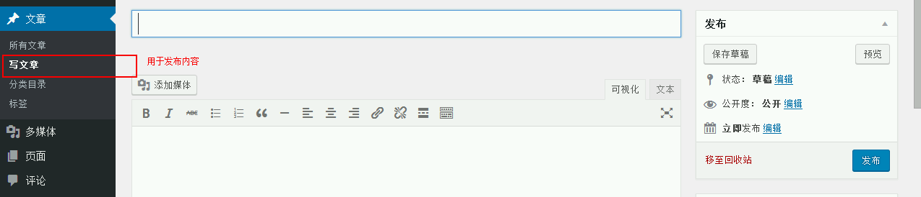
填写标题
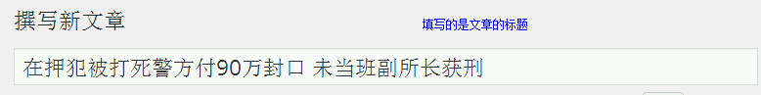
填写正文
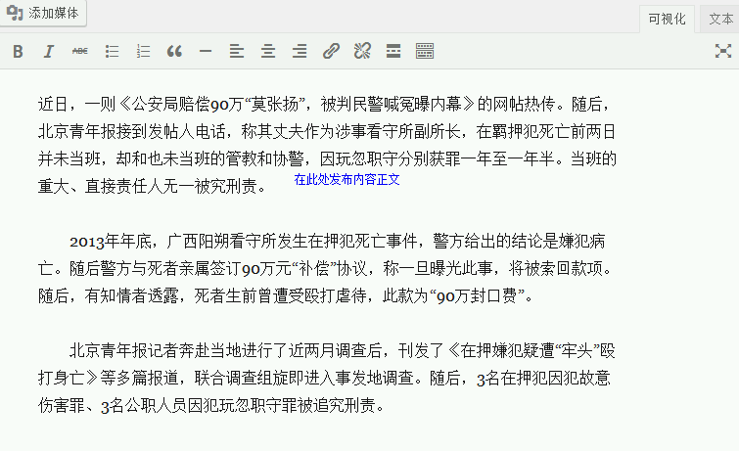
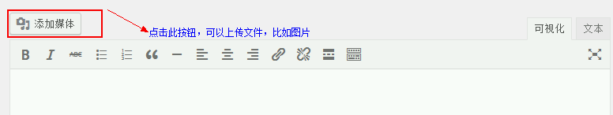
发布文章
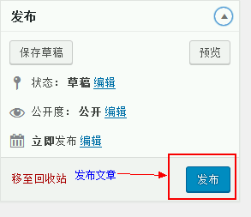
查看文章
填写摘要
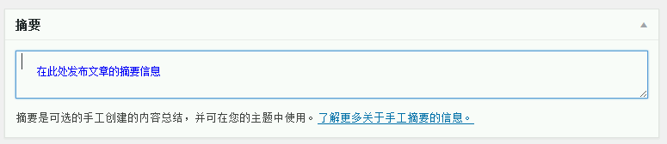
摘要的典型作用
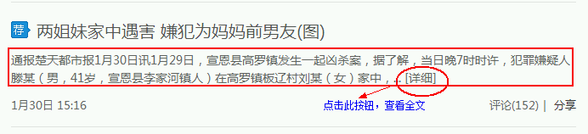
所谓摘要，就是文章的主要内容的介绍。典型的作用是，在网站的文章列表中显示出摘要，让用户快速地了解文章的主要内容，如果用户感兴趣的话，可以进一步查看全文。

发送Trackback
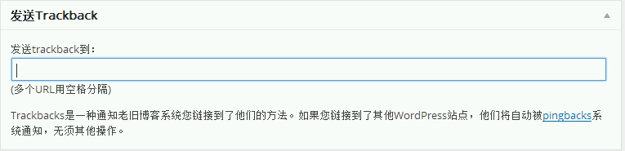
Trackback的应用：
假如你发布的文章，应用或者借用了别人的内容，那么可以在此处通知对方。
这个通知的动作，是WordPress程序本身自动执行的，不需要你的参与。
对方是否能够接受这个通知，完全取决于对方使用的程序能不能够接受通知。
如果不能的话，即使你发布了通知，也没有任何作用。
一旦对方能够接收通知，一般情况下会将我们发布的这篇文章的标题等信息，以评论的形式展示在对方的网站上。
特别提醒：不建议使用这个功能。

自定义栏目
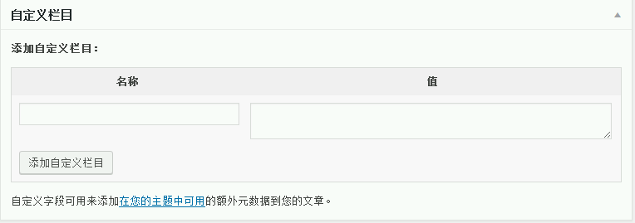
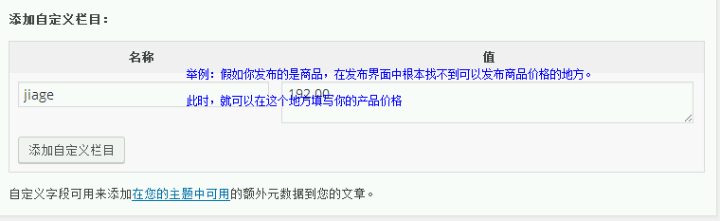
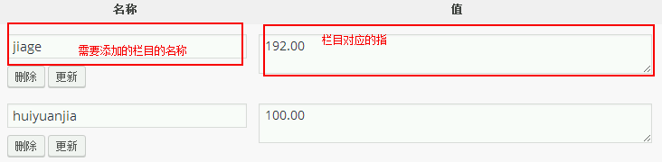
自定义栏目的作用，如果你有更多的内容需要填写的话，则可以使用自定义栏目来实现。

讨论设置
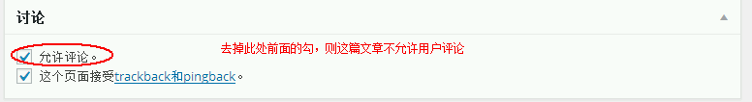
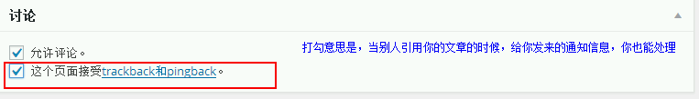
评论：
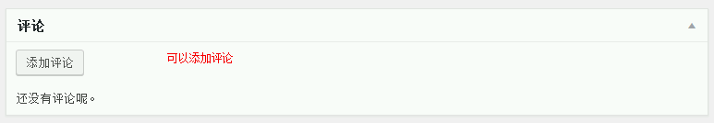

评论
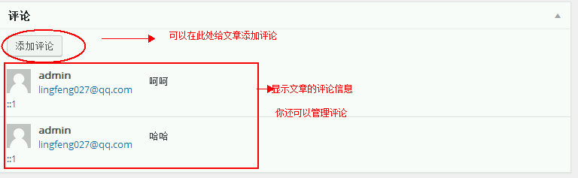
别名
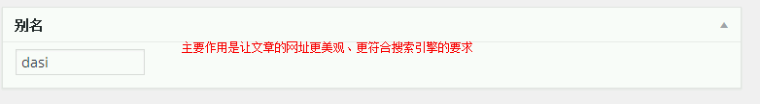
作者
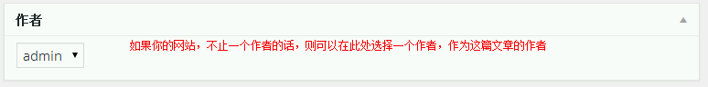
发布
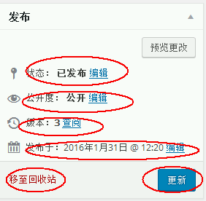
形式
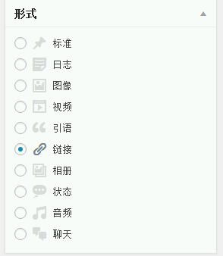
不常用，所以不讲解
分类目录
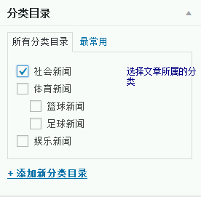
标签
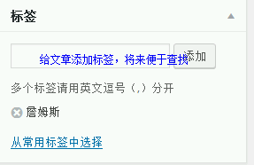
特色图像
特色图像，你可以直接理解为文章的缩略图。

缩略图的典型应用
缩略图的作用和摘要的作用很相似，可以在网站上直接展示出缩略图，因为图像上可以直观地展示很多信息，让用户了解你的文章的主要内容，如果用户感兴趣的话，就可以点击图片查看完整文章。


i、所有文章
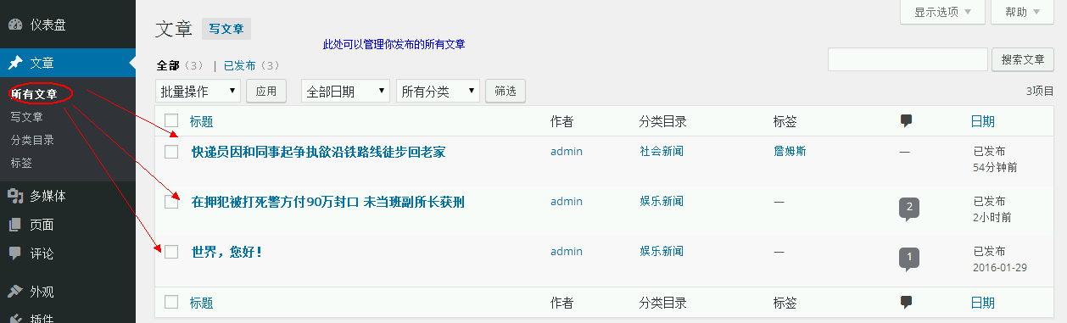
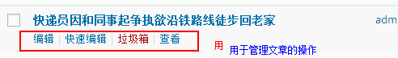
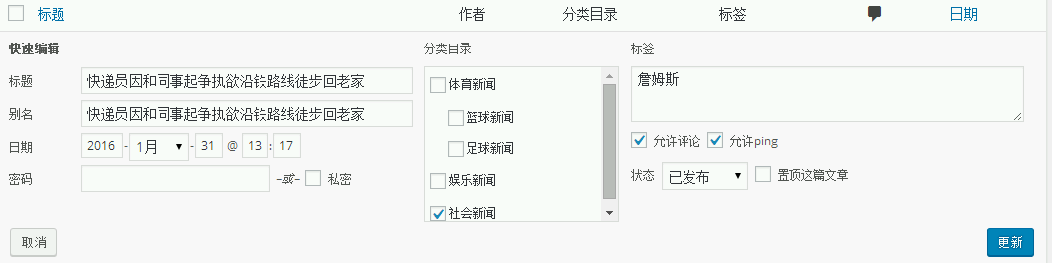

j、标签
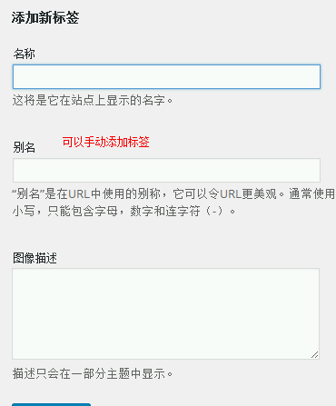
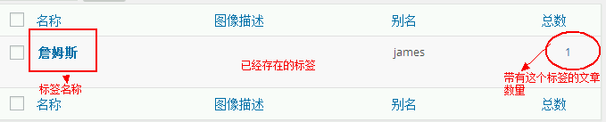
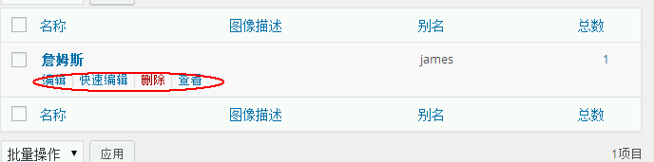

3、页面
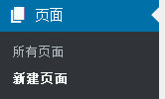

a、新建页面
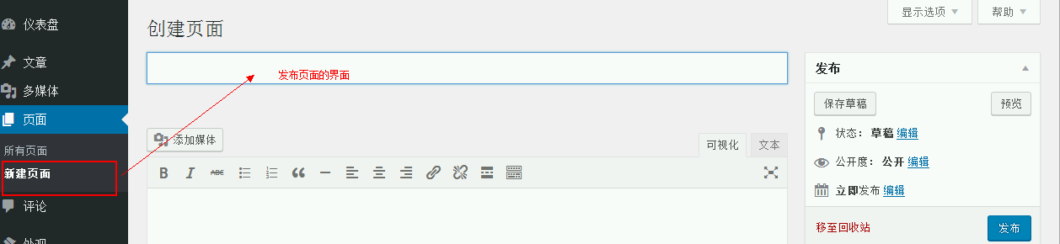
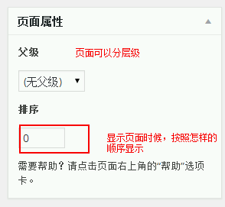
关于层级
页面可以分层级，就像分类目录一样，可以一级、二级、三级、……N级。
只是，很少对页面进行分级。
例如：
发布一个“关于我们”的页面，在其下面又可以具体分成，比如……公司简介【页面】、联系方式【页面】、公司地址【页面】等。
关于排序
排序的逻辑是，如果你的网站发布了一些页面，当你需要在网站中展示有哪些页面的时候，那么就需要决定这些页面的出现顺序。
默认情况下，是按照页面名称的字母顺序（升序）的方式呈现。
但是你可以在发布页面的时候，设置页面的编号，数字越小越排在前面。

b、所有页面
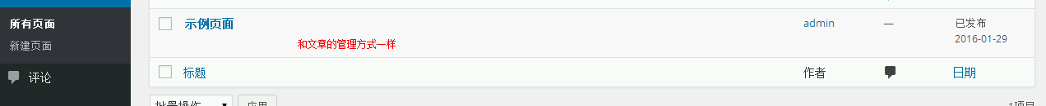

4、多媒体
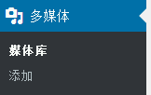

a、媒体库
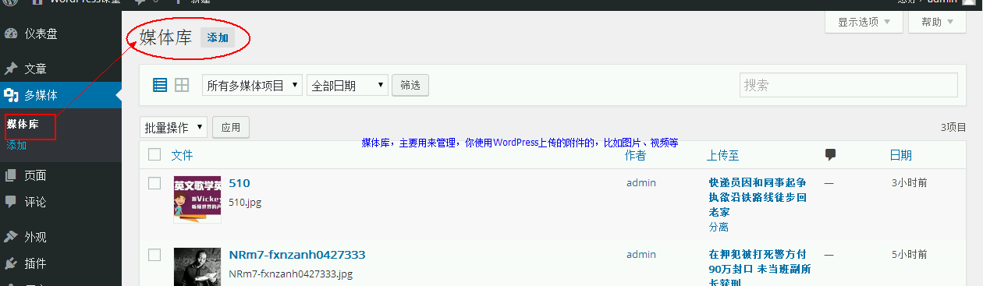

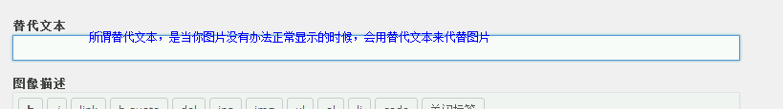
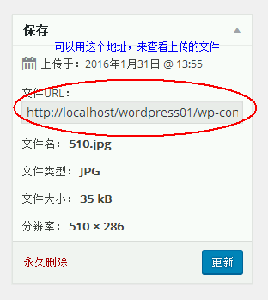

b、添加媒体
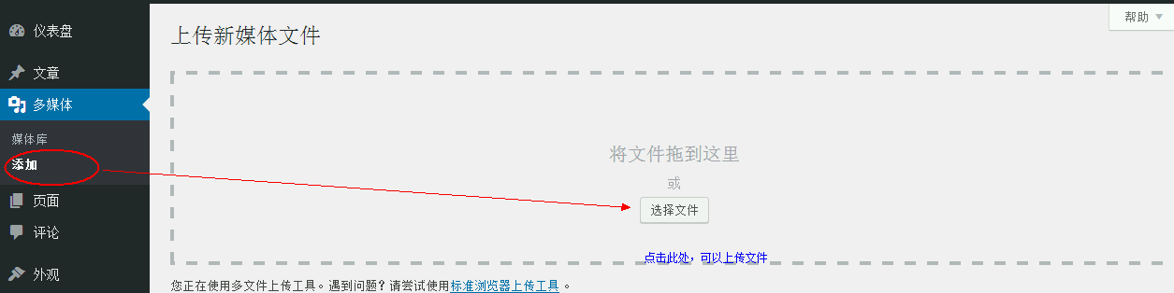
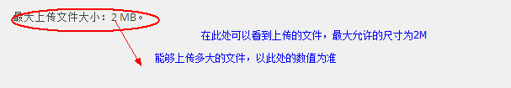

5、评论
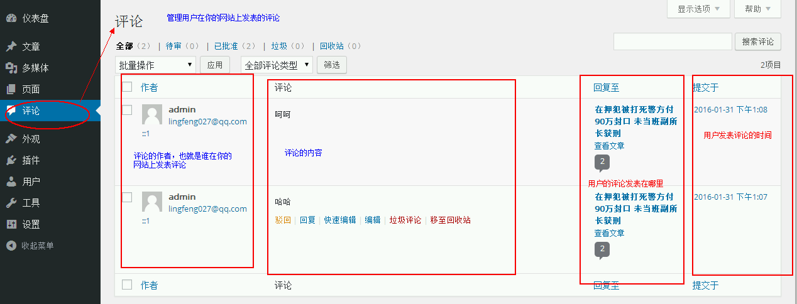
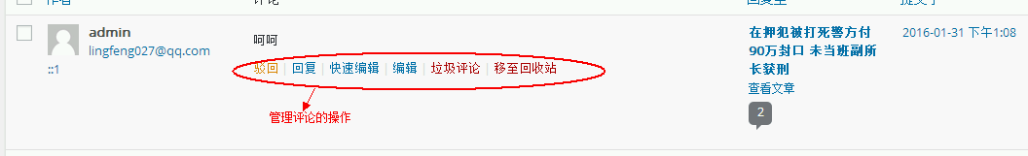

6、用户
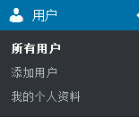

a、添加用户
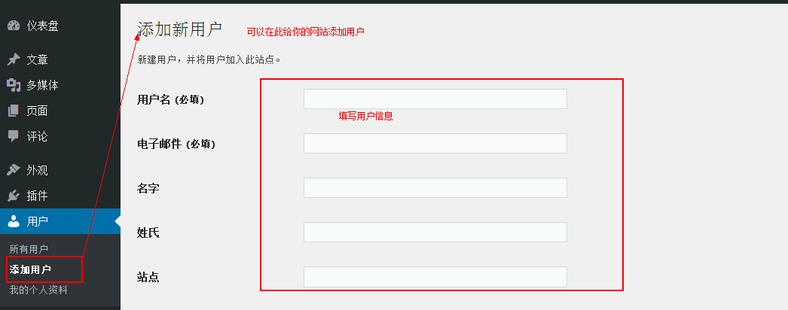
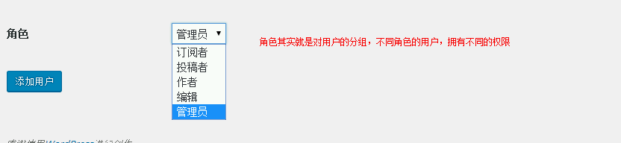
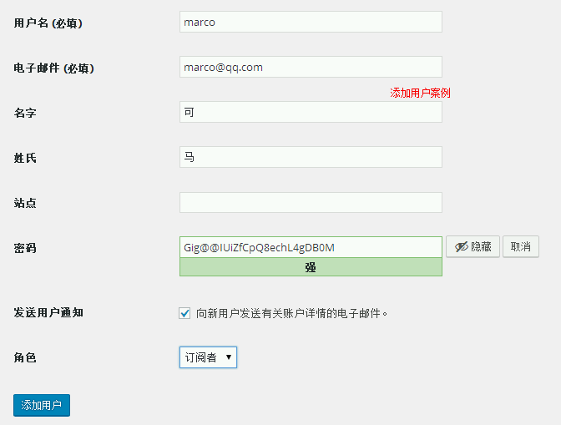

b、我的个人资料
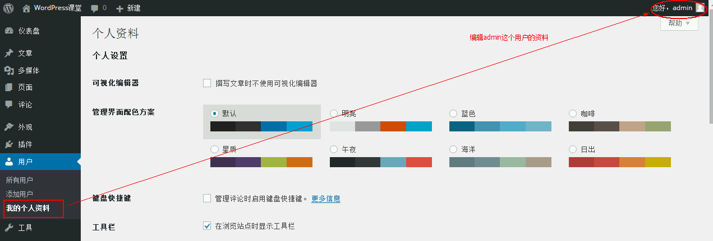
可视化编辑器：
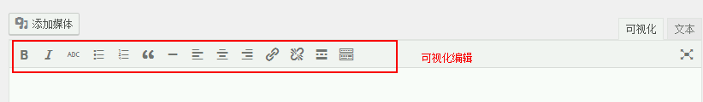
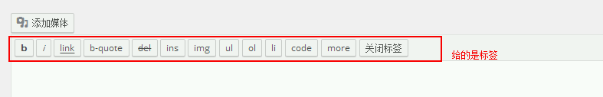

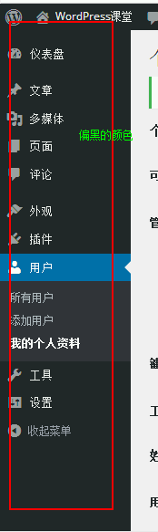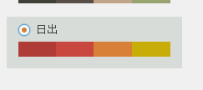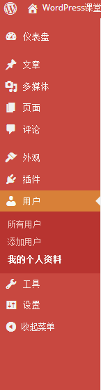
工具栏：


用户名；
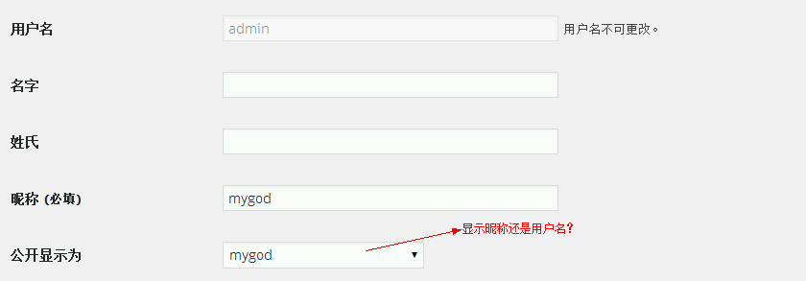
资料图片：

你可以在Gravatar网站上注册账户，并设置你的头像。
当你在WordPress网站中（支持Gravatar服务的网站中）使用相同的邮件账户注册会员，那么WordPress就会根据你的邮件账户信息，从Gravatar上获取你的头像。
如果用户根本没有在Gravatar设置头像，则使用默认头像。

c、所有用户
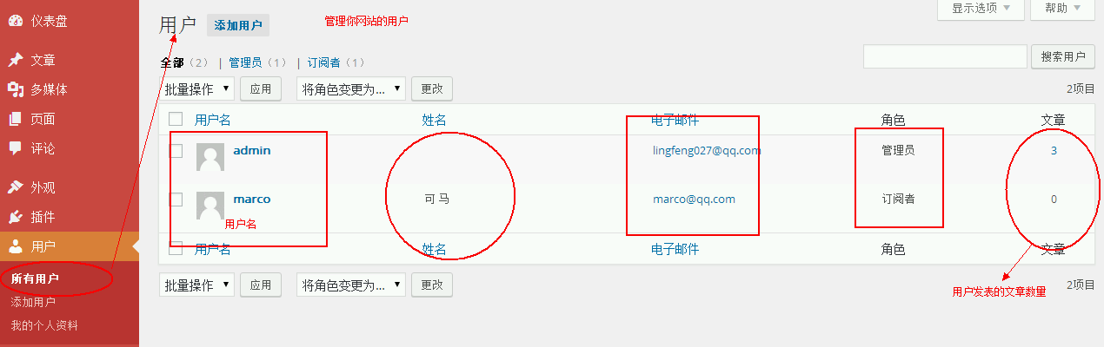
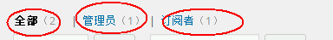

7、工具
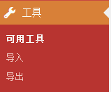
快速发布：
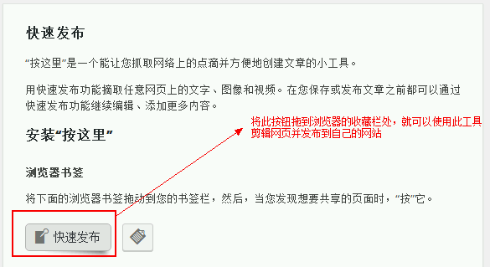
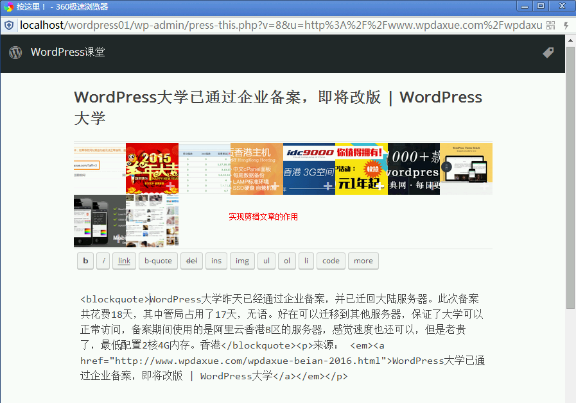

直接链接：
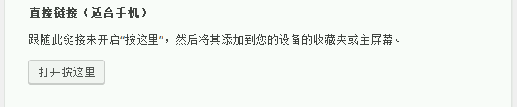
直接链接的作用是，当你不能使用“快速发布”这个工具的时候，可以使用“直接链接”实现同样的功能。

8、外观
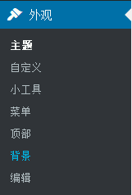

a、主题
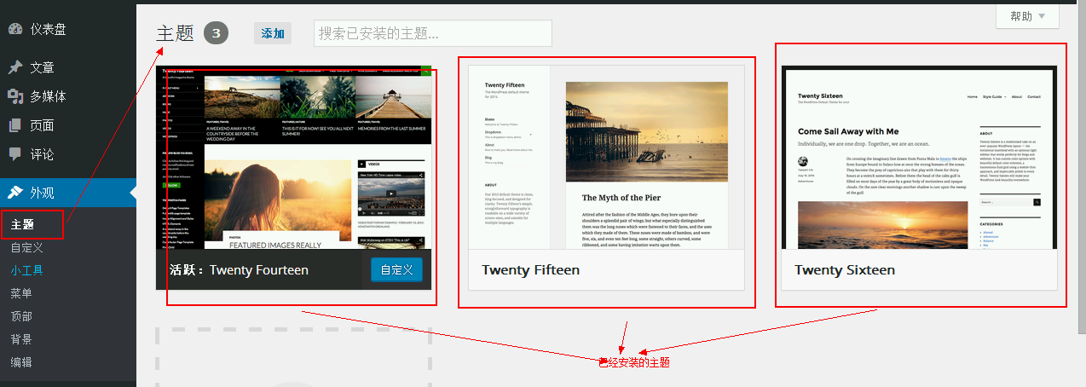

主题的作用：
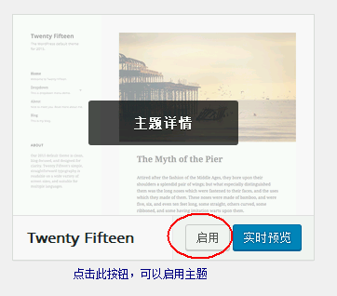
通过切换主题发现：
- 更换不同的主题，网站的视觉效果发生改变，甚至发生翻天覆地的遍地。
- 更换不同的主题，用户看到的网站内容，也会发生改变。
- 更换不同的主题，站点的功能也会发生变化。
总结：主题决定了用户看到哪些内容，内容是以什么样的效果呈现，以及站点拥有哪些功能。
主题文件存储的目录：
wp-content/themes/
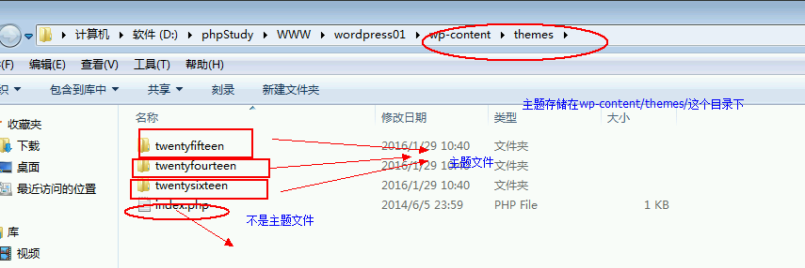
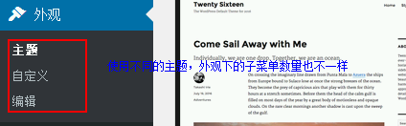
如何安装主题：
1）在线安装
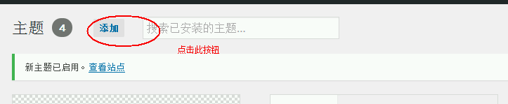
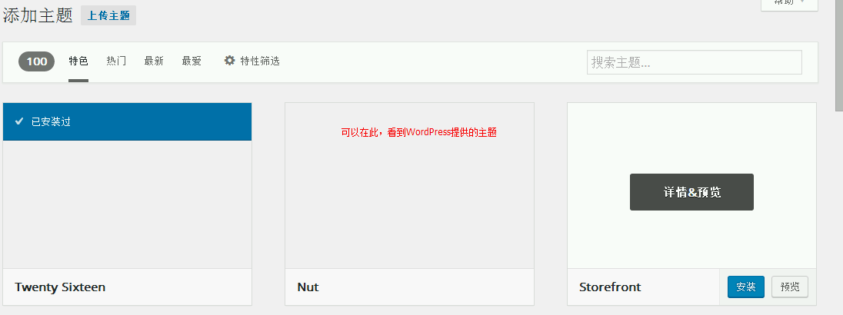
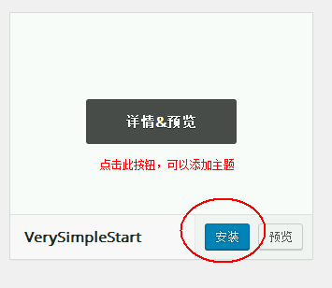
2）将主题下载到本地，然后上传安装
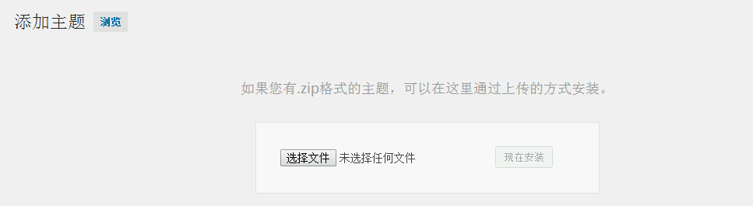
3）直接解压后的主题文件夹，放置在wp-content/themes/
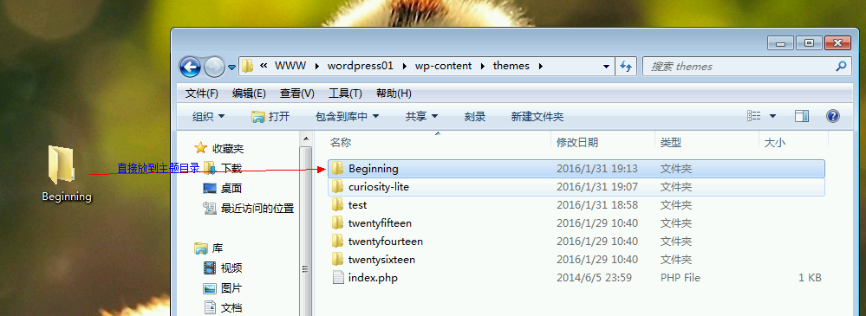

删除主题的方法
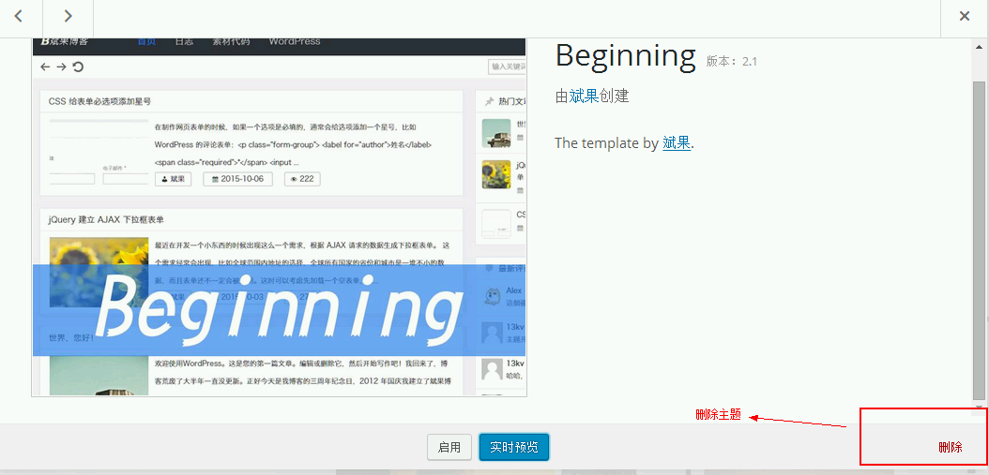
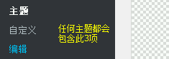

b、自定义
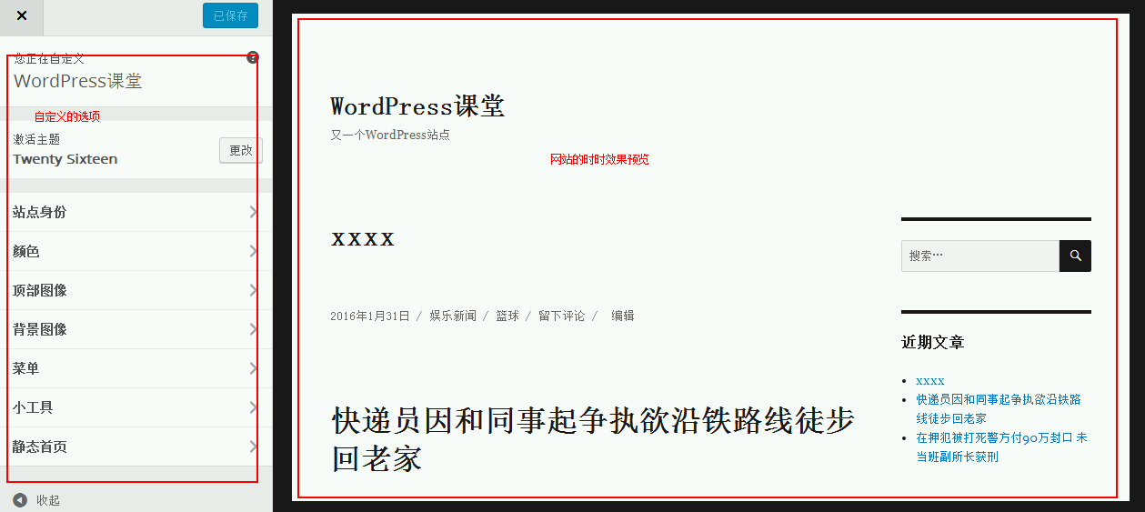

c、编辑
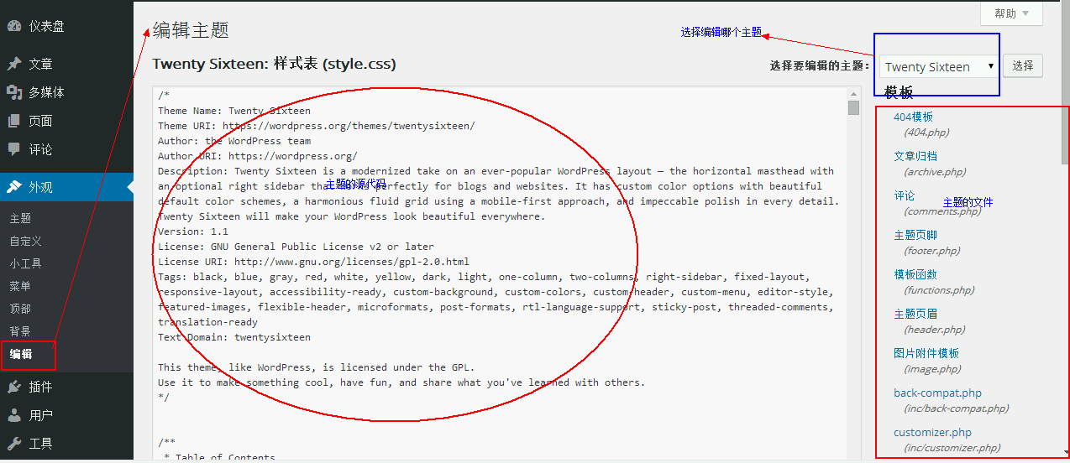

d、小工具
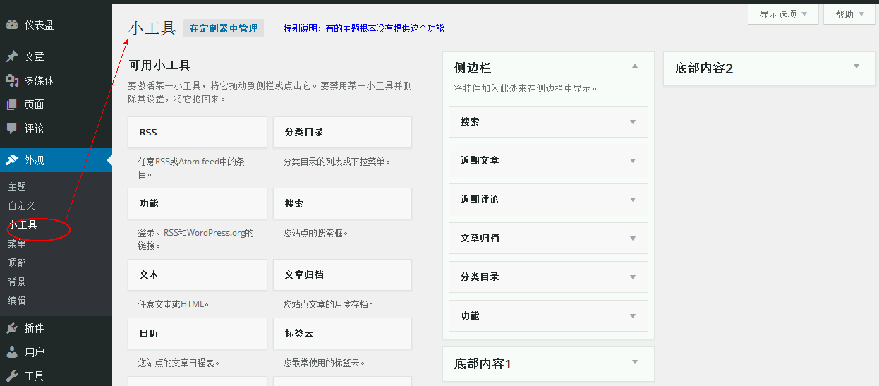
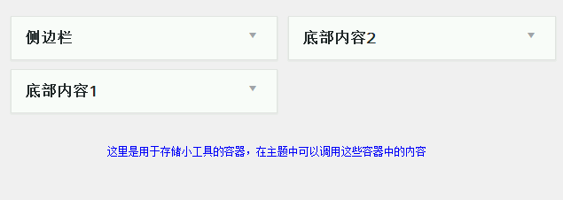
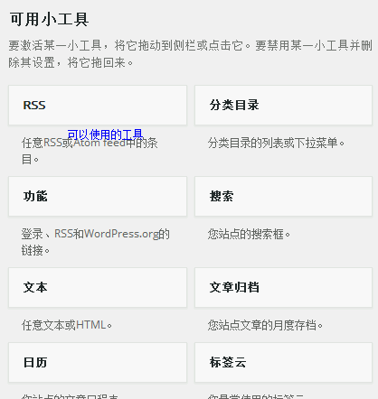

e、菜单
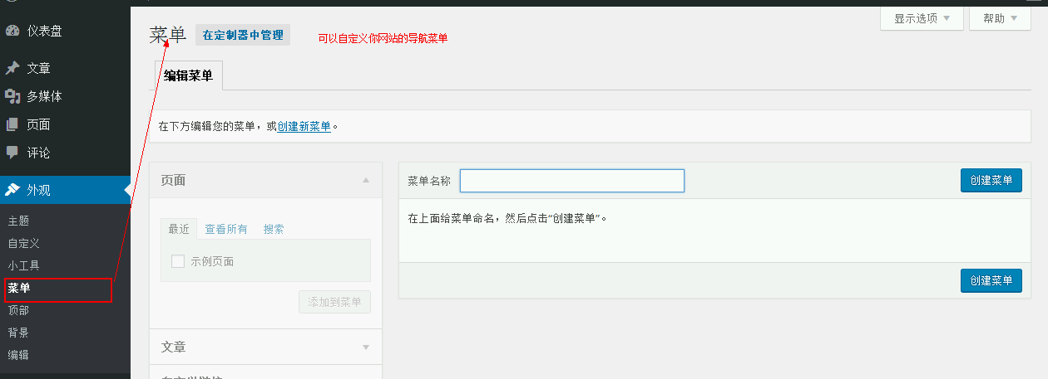
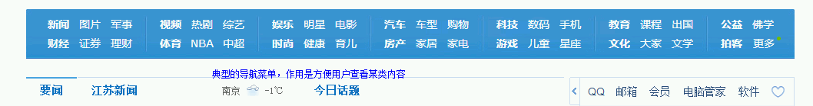
创建菜单：
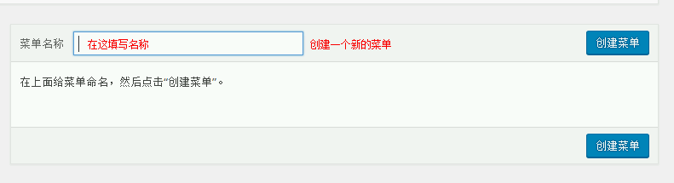
添加菜单项目：
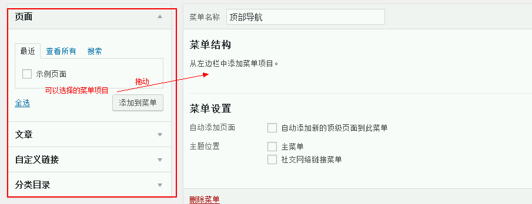
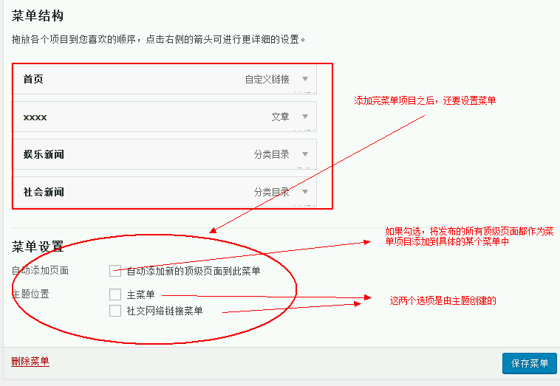
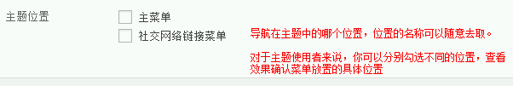

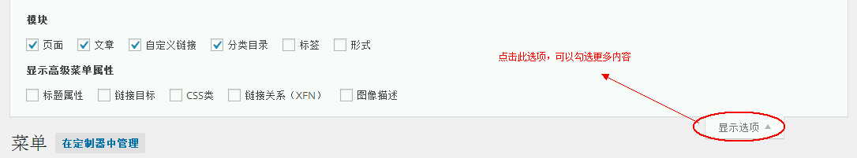
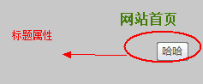
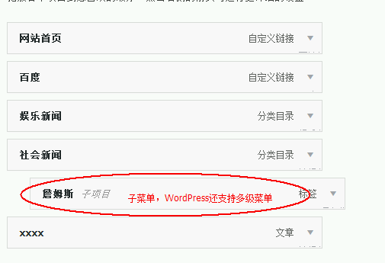

9、设置
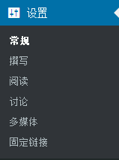

a、常规设置
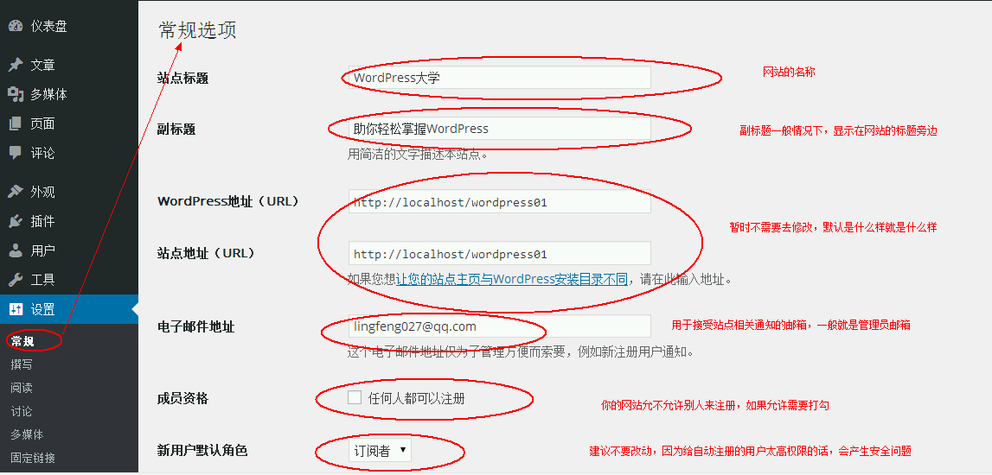
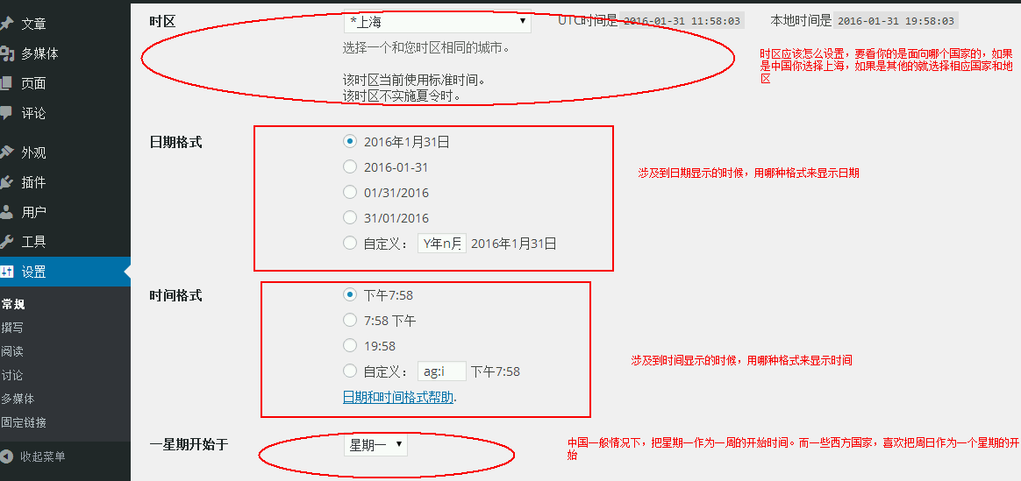
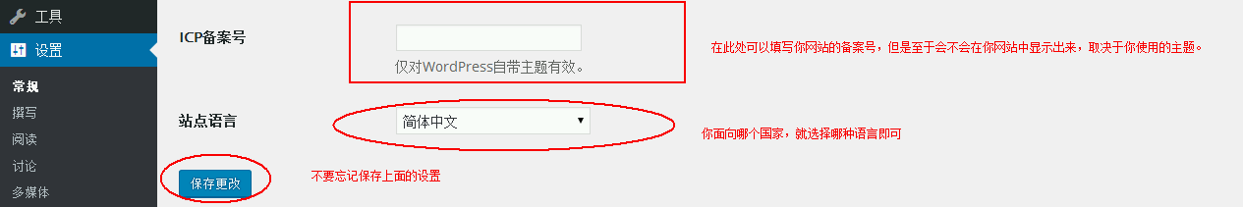

b、撰写设置
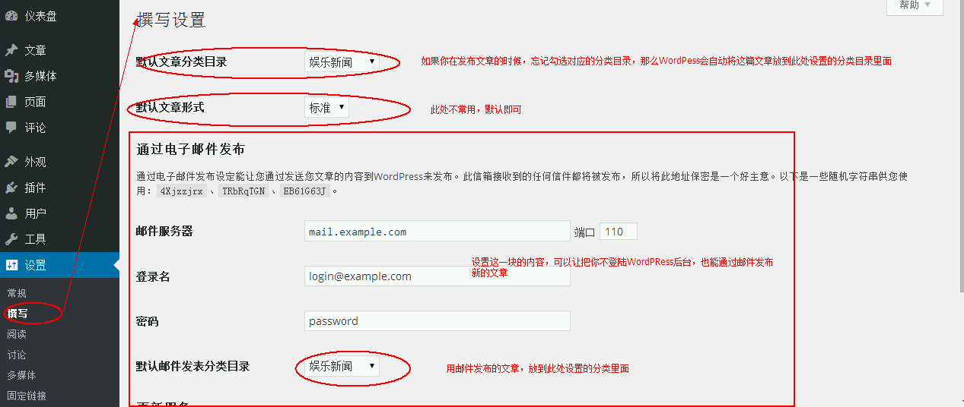
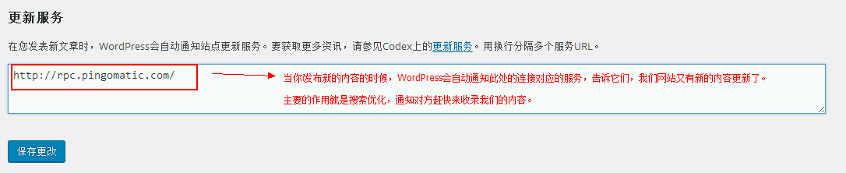
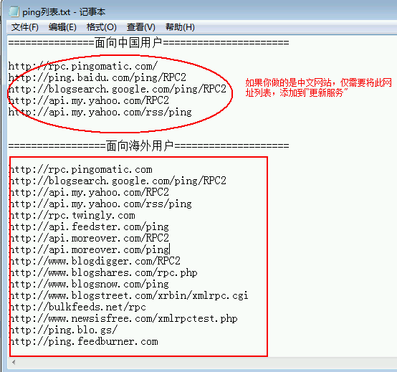
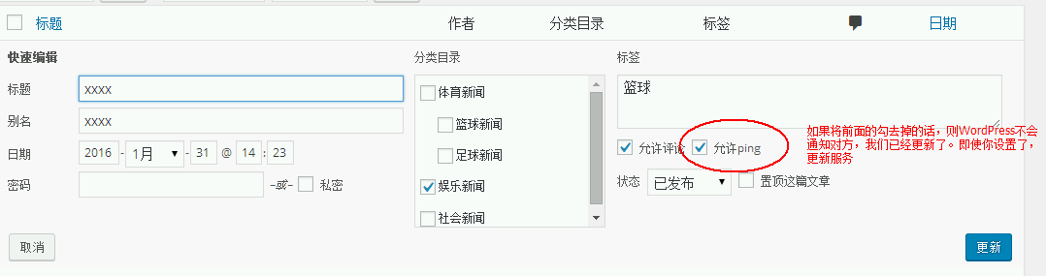

c、阅读设置
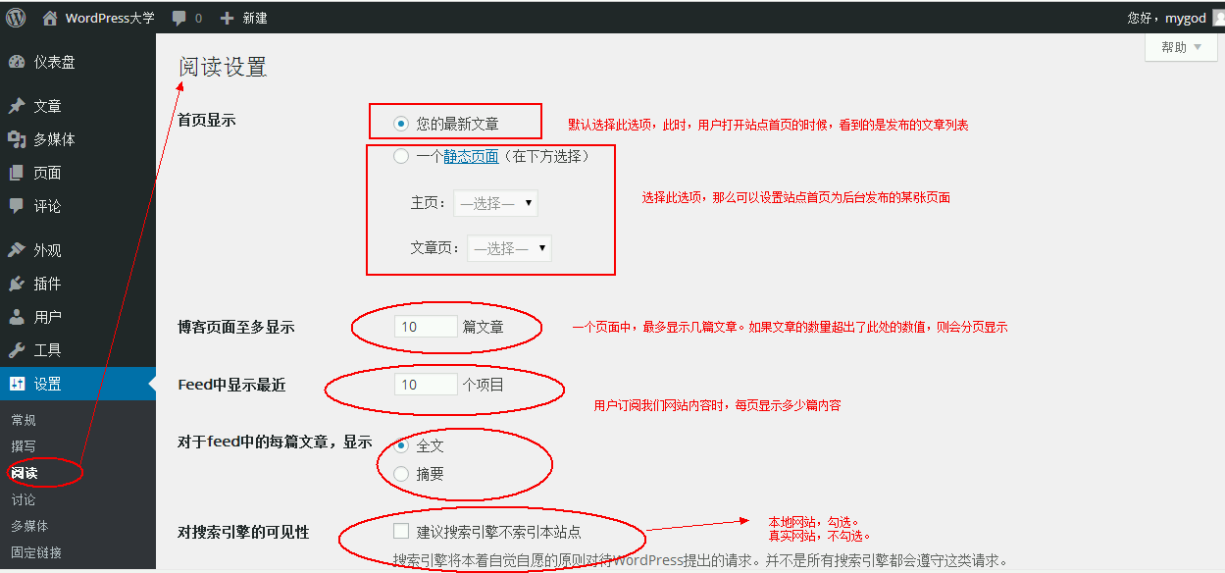


所谓首页，用户通过域名访问你网站的时候，看到的页面，就叫做首页。

d、讨论设置
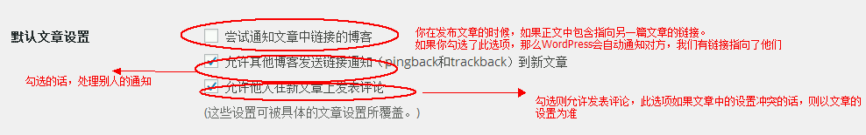
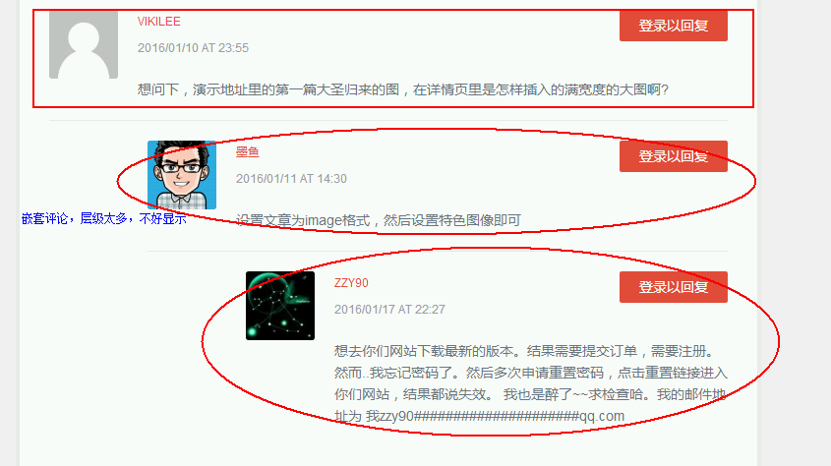

e、多媒体设置
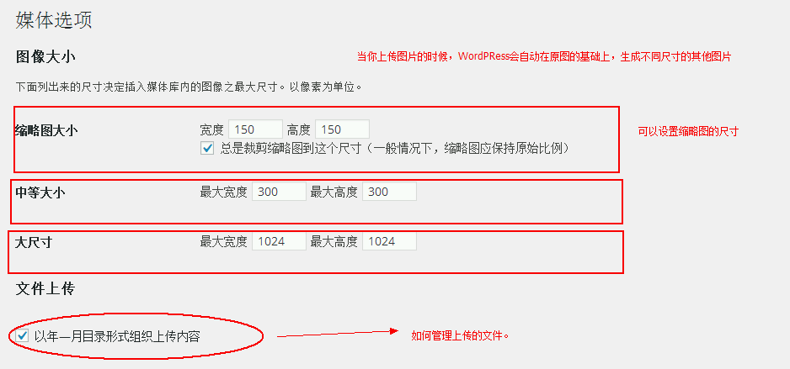
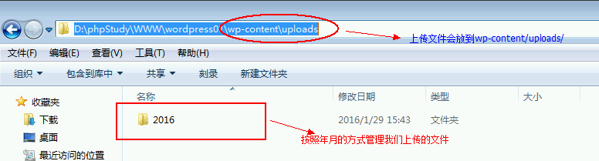

f、固定链接设置
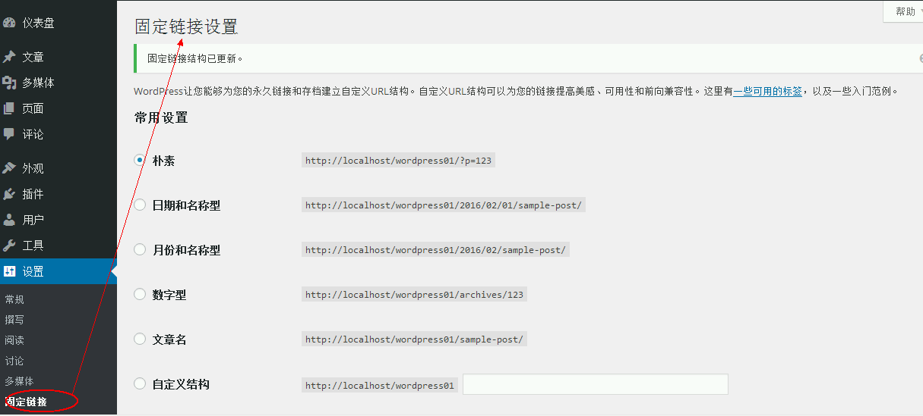
朴素
日期和名称型
特别说明#1：
通过上面的测试发现，切换不同链接结构，同一张网页但是网址却发生了改变。
为什么要改变网址的结构？
主要原因，是为了搜索引擎优化。搜索引擎不喜欢带有问号的网址，也不喜欢层级特别深的网址。所以，WordPress允许你去设置网址的结构，让网址更符合搜索引擎的要求（官方说法是更美观）。
特别说明#2：
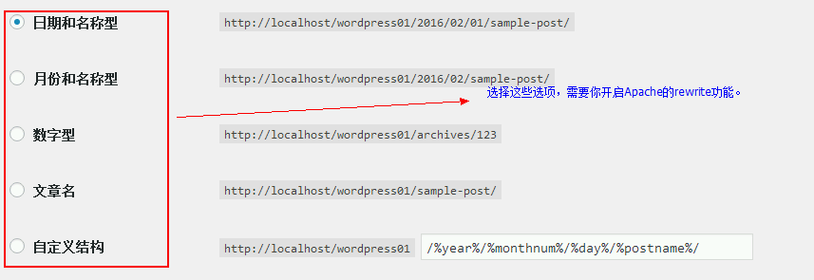
特别说明#3：
更改固定链接，不影响后台的网址结构。仅影响前台的网址结构。

如何开启Apache的rewrite功能
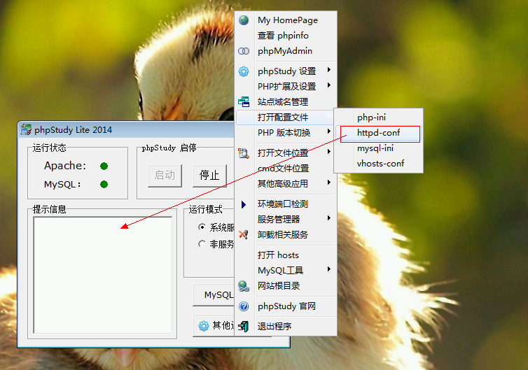
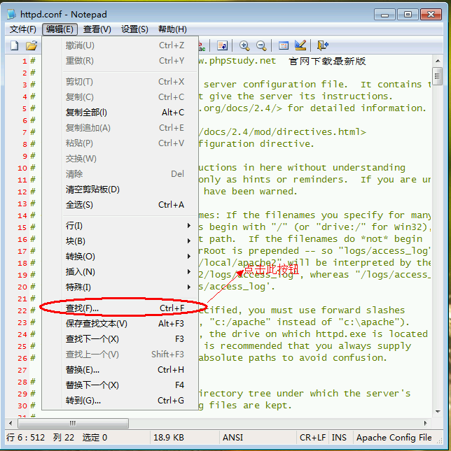
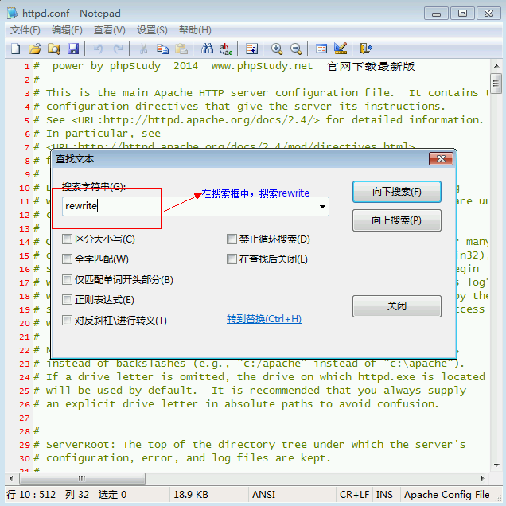
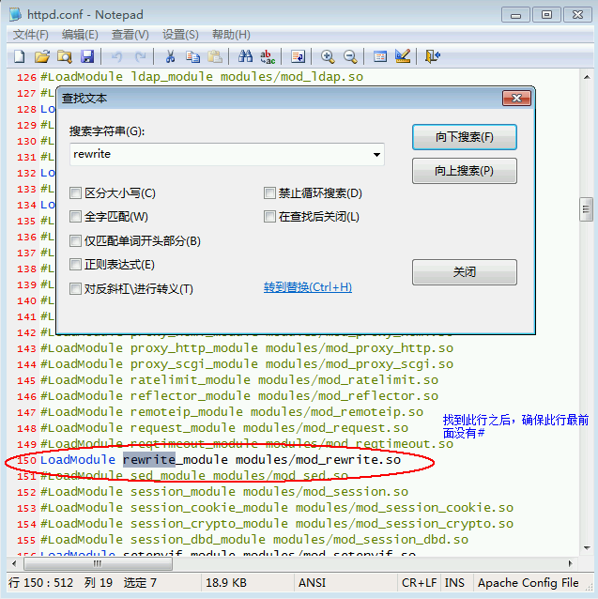
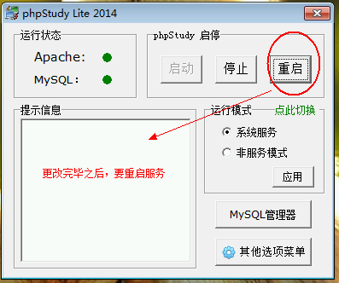
月份和名称型
数字型
文章名型
自定义
%post_id% 代表的是内容的编号
%postname% 代表的是内容的名称
%year% 代表的是内容发表的年份
%monthnum% 代表的是内容发表的月份
%day% 代表的是内容发表的具体是哪一天

分类目录前缀
标签前缀

五、WordPress用户注册

1、注册的网址
开启注册功能
打开注册页面
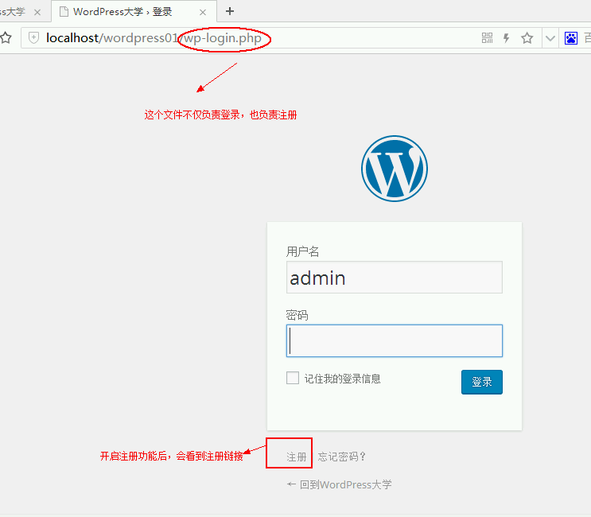

2、注册的流程
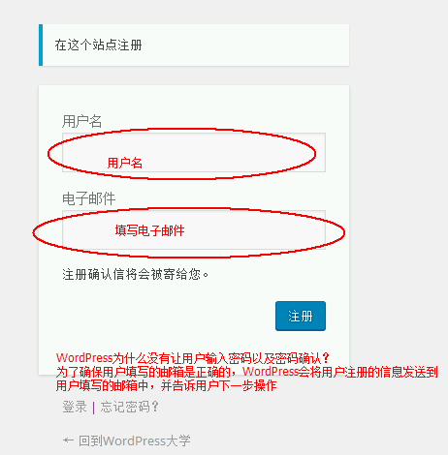
所以，要确保邮件能够正常发送。如果你的wordPress无法正常发送邮件的话，用户就接受不到账户的信息。

3、邮件发送设置
邮件发送有很多方式，有的方式要求你必须有邮件服务器，而且使用其他比较复杂。
有没有什么简单的方式，就可以实现发送邮件的目的？
答：有！可以使用你已经拥有的邮箱帐号，进行邮件发送！比如，使用qq邮箱或者163邮箱来发送邮件。
这种方式，成为SMTP方式发送邮件。

如何使用SMTP发送邮件？
在课程附件中，我给你提供了一个插件，安装之后进行简单的设置，即可实现使用第三方邮箱账户发送邮件的目的。
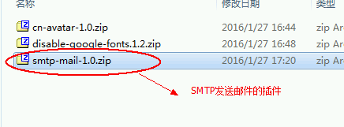

SMTP邮件发送设置
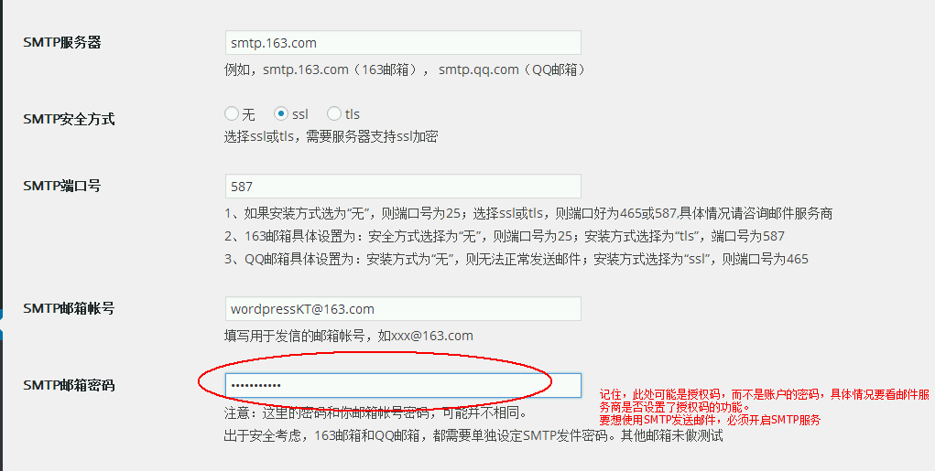
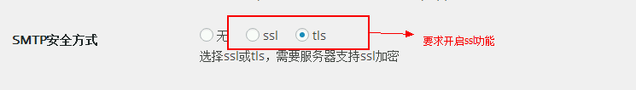
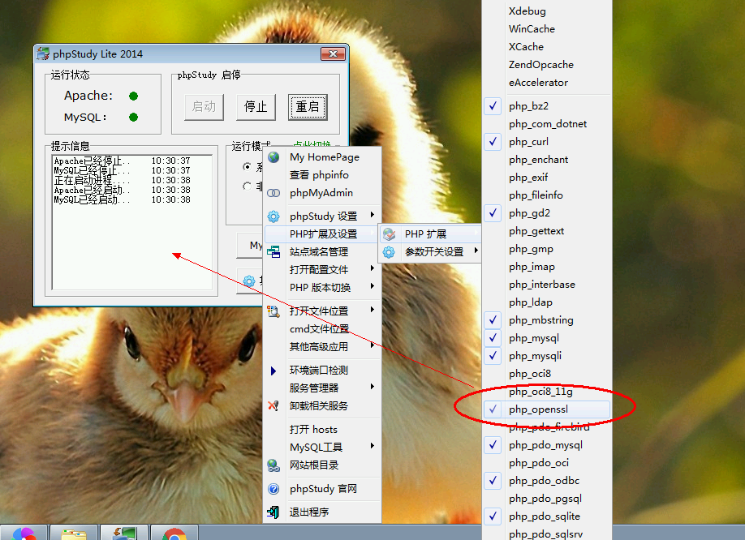
真实环境中，你需要咨询对方，是否有ssl加密功能。

六、WordPress找回密码
